高考物理测试试卷
物 理
一、单项选择题，本题共 6 小题，每小题 3 分，共 18 分。每小题只有一个选项 ．．．． 符合题意
1．从下列哪一组物理量可以算出氧气的摩尔质量
A．氧气的密度和阿、加德罗常数 B．氧气分子的体积和阿伏加德罗常数
C．氧气分子的质量和阿伏加德罗常数 D．氧气分子的体积和氧气分子的质量
2． 质子（p）和a粒子以相同的速率在同一匀强磁场中作匀速圆周运动，轨道半径分别
为 RP 和 R ，周期分别为 TP 和 T ，则下列选项正确的是
A． 2 : 1 :   R R p 2 : 1 :   T T p B． 1 : 1 :   R R p 1 : 1 :   T T p
C． 1 : 1 :   R R p 2 : 1 :   T T p D． 2 : 1 :   R R p 1 : 1 :   T T p
3．一质量为 m的物体放在光滑的水平面上，今以恒力 F沿水平方向推该物体，在相同的时间间隔内，下列说法正确的是
A．物体的位移相等 B．物体动能的变化量相等
C．F对物体做的功相等 D．物体动量的变化量相等
4．氢原子的能级如图所示，已知可见的光的光子能量范围约为 1.62eV -3.11eV.下列说法错误的是
A．处于 n = 3能级的氢原子可以吸收任意频率的紫外线，并发 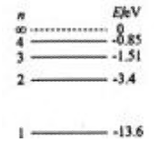
发电离
B．大量氢原子从高能级向 n = 3 能级跃迁时，发出的光具有显
著的热效应
C．大量处于 n = 4能级的氢原子向低能级跃迁时，可能发出 6
种不同频率的光
D．大量处于 n = 4是能级的氢原子向低能级跃迁时，可能发出 3种不同频率的可见光
5．用隔板将一绝热容器隔成 A和 B两部分，A中盛有一定质量的理想气体，B为真空（如
图①）。现把隔板抽去，A中的气体自动充满整个容器（如图②），这个过程称为气体
的自由膨胀。下列说法正确的是 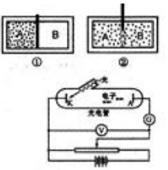
A．自由膨胀过程中，气体分子只作定向运动
B．自由膨胀前后，气体的压强不变
C．自由膨胀前后，气体的温度不变
D．容器中的气体在足够长的时间内，能全部自动回到
A部分
6．研究光电效应规律的实验装置如图所示，以频率为 v的光照
射光电管阴极 K时，有光电子产生。由于光电管 K、A间加
的是反向电压，光电子从阴极 K发射后将向阳极 A作减速
运动。光电流 I由图中电流计 G测出，反向电压 U由电压表
向截止电压 U0。在下列表示光电效应实验规律的图象中，错误的是
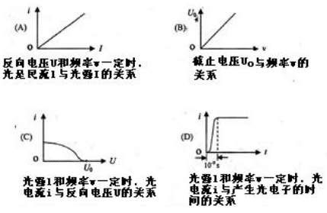
二、多项选择题：本题共 5 小题，每小题 4 分，共 20 分，每小题有多个选项符合题意。全部选对的得 4 分，选对但不全的得 2 分，错选或不答的得 0 分。
7．下列说法正确的是
A．气体的温度升高时，并非所有分子的速率都增大
B．盛有气体的容器作减速运动时，容器中气体的内能随之减小
C．理想气体在等容变化过程中，气体对外不做功，气体的内能不变
D．一定质量的理想气体经等温压缩后， 其压强一定增大
8．如图所示电路中的变压器为理想变压器，S为单刀双掷开关。P 是滑动变阻器 R的滑动触头，U1 为加在原线圈两端的交变电 压，I1、I2 分别为原线圈和副线圈中的电流。下列说法正确的是
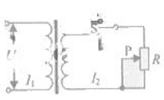
A．保持 P的位置及 U1 不变，S由 b切换到 s，则 R上消耗的
功率减小
B．保持 P的位置及 U1 不变，S由 a切换到 b，则 I2 减小
C．保持 P的位置及 U1 不变，S由 b切换到 a，则 I1 增大
D．保持 U1 不变，S接在 b端，将 P向上滑动，则 I1 减小
9．如图所示，物体 A置于物体 B上，一轻质弹簧一端固定，另一端与 B相连，在弹性限度范围内，A和 B一起在光滑水平面上作往复运动（不计空气阻力），交保持相对静止。
则下列说法正确的是
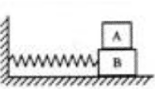
A．A和 B均作简谐运动
B．作用在 A上的静摩擦力大小与弹簧的形变量成正比
C．B对 A的静摩擦力对 A做功，而 A对 B的静磨擦力对 B不做功
D．B对 A的静摩擦力始终对 A做正功，而 A对 B的静摩擦力始终对 B做负功
10．我省沙河抽水蓄能电站自 2003年投入运竹以来，在缓解用遇高峰电力紧张方面，取得
了良好的社会效益和经济效益。帛水蓄能电商的工作原理是，在用电低谷时（如深
夜），电站利用电网多余电能把水抽到高处蓄水池中，到用电高峰时，再利用蓄水池中
的水发电。如图，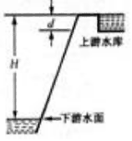
蓄水池（上游水库）可视为长方体，有效总库容量（可用于发电）为
V，蓄水后水位高出下游水面 H，发电过程中上游水库水位最大落差为 d。统计资料表
明，该电站年抽水用电为 2.4×10 8 KW·h，年发电量为 1.8×10 8 KW·h。则下列计算结
果正确的是（水的密度为，重力加速度为 g，涉及重为势能的计算均以下游水面为零
势能面）
A．能用于发电的水最大重力热能 
B． 能用于发电的水的最大重力热能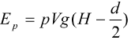 
C．电站的总效率达 75%
D．该电站平均每天所发电能可供给一个大城市居民用电（电功率以 10 ⁵ kW计）约 10h。
11． 两个不等幅的脉冲波在均匀介质中均以 1.0m/s的速率沿
同一直线相向传播，t = 0时刻的波形如图所示，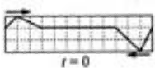
图中小方格的边长为 0.1m。则以下不同时刻，波形正确的是
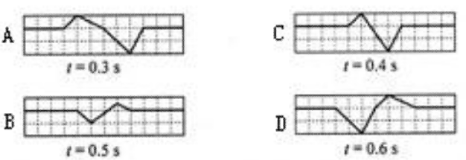

三、实验题：本题共 2小题，共 23分。把答案填在答题卡相应的横线上或按题目要求作答
12．（11分）（1）小球作直线运动时的频闪照片如图所示。已知频闪周期 s T 1 . 0 ，小球相
邻位置间距（由照片中的刻度尺量得）分别为 OA=6.51cm，AB = 5.59cm，
BC=4.70 cm， CD = 3.80 cm，DE = 2.89 cm，EF = 2.00 cm.
小球在位置 A时速度大小 A _{v}= ▲ m/s，
小球运动的加速度

A=A _{v} ▲ m/s 2 ，
（2）在用插针法测定玻璃砖折射率的实验中，甲、乙、丙三位同学在纸上画出的界面
aa’、bb’与玻璃砖位置的关系分别如图①、②和③所示，其中甲、丙同学用的是矩形玻璃砖，乙同学用的是梯形玻璃砖。他们的其他操作均正确，且均以 aa’、bb’为界面画光路图。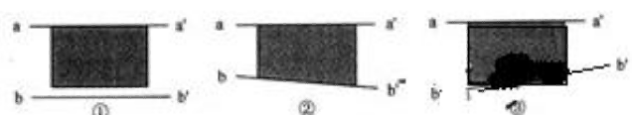则甲同学测得的折射率与真实值相比 ▲ （填“偏大”、“偏小”或“不变”） 乙同学测得的折射率与真实值相比 ▲ （填“偏大”、“偏小”或“不变”）丙同学测得的折射率与真实值相比 ▲ 。
13．（12分）现在按图①所示的电路测量一节旧干电池的电动势 E（约 1.5V）和内阻 r
（约 20），可供选择的器村如下：电流表 A1、A2（量程 0～500 A ）内阻约为 500，滑动变阻器 R（阻值 0～100，额定电流 1.0A），定值电阻 R1（阻值 约为 100）电阻箱 R2、R3（阻值 0～999.9），开关、导线 若干。由于现有电流表量程偏小，不能满足实验要求，为此，先 将电流表改装（扩大量程），然后再按图①电路进行测量。（1）测量电流表 A2 的内阻 按图②电路测量 A2 的内阻，以下给出了实验中必要的操作。
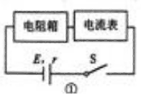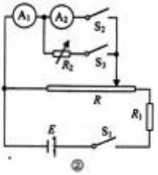
A．断开 S1
B．闭合 S1、S2
C．按图②连接线路，将滑动变阻器 R的滑片调至最左
端，R2 调至最大
D．调节 R2，使 A1 的示数为 I1，记录 R2 的值。
E．断开 S2，闭合 S3
F．调节滑动变阻器 R，使 A1、A2 的指针偏转适中，记
录 A1 的示数 I1
请按合理顺序排列实验步骤（填序号）： ▲ 。
（2）将电流表 A2（较小量程）改装成电流表 A（较大量程） 如果（1）中测出 A2 的内阻为 468.0，现用 R2 将 A2 改装成量程为 20mA的电流 表 A，应把 R2，设为 ▲ 与 A2 并联，改装后电流表 A的内阻 RA 为 。
（3）利用电流表 A电阻箱 R，测电池的电动势和内阻用电流表 A、电阻箱 R3 及开关 S按图①所示电路测电池的电动势和内阻。实验 时，改变 R1 的值，记录下电流表 A的示数 I，得到若干组 R3、I的数据，然后通过 作出有关物理量的线性图象，求得电池电动势 E和内 r。
a．请写出与你所作线性图象对应的函数关系式 ▲ 。
b．请在虚线框内坐标中作出定性图象（要求标明两上坐标轴
所代表的物理量，用符号表示）
c．图中 ▲ 表示 E. 图中 ▲ 表示 E. 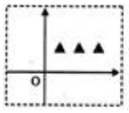
四、计算或论述题：本题共 6小题，共 89分。解答时请写出必要的文字说明、方程式和
重要的演算步骤，只写出最后答案的不能得分，有数值计算的题，答案中必须明确
写出数值的单位。
14．（14分）如图所示，A是地球的同步卫星。另一卫星 B的圆形轨道位于赤道平面
内，离地面高度为 h。已知地球半径为 R，地球自转角速度为 o  ，地球表面的重力
加速度为 g，O为地球中心。 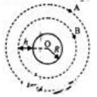
（1）求卫星 B的运行周期。
（2）如卫星 B绕行方向与地球自转方向相同，某时刻 A、B两卫
星相距最近（O、B、A在同一直线上），则至少经过多长时
间，他们再一次相距最近？
15．（14分）电热毯、电饭锅等是人们常用的电热式家用电器，他们一般具有加热和保温功能，其工作原理大致相同。图①为某种电热式电器的简化电路图，主要远件有电阻丝 R1、R2 和自动开关S。
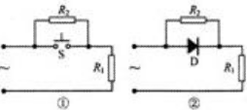
（1）当自动开关 S闭合和断开时，用电器 分别处于什么状态？
（2）用电器由照明电路供电 ) 220 ( V U ，
设加热时用电器的电功率为 400W，
保温时用电器的电动功率为 40W，则 R1
和 R2 分虽为多大？
（3）若将图①中的自动开关 S换成理想的
晶体二极管D，如图②所示，其它条件不变，求该用电器工作1小时消耗的电能。
16．（14分）如图所示，平行板电容器两极板间有场强为 E的匀强电场，且带正电的极板接地。一质量为 m，电荷量为+q的带电粒子（不 计重力）从 x轴上坐标为 x0 处静止释放。
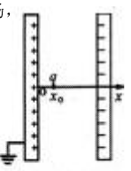
（1）求该粒子在 xo 处电势能 Epx。
（2）试从牛顿第二定律出发，证明该带电粒子在极板间运动过程
中，其动能与电势能之和保持不变。
17．（15分）如图所示，质量均为 m的 A、B两个弹性小球，用长为 2l的不可伸长的轻绳连接。现把 A、B两球置于距地面高 H处（H足够大），间距为 l.当 A球自由下落的同时，B球以速度 vo 指向 A球水平抛出。求：
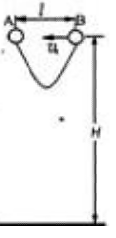
（1）两球从开始运动到相碰，A球下落的高度。
（2）A、B两球碰撞（碰撞时无机械能损失）后，各自速度的水平
分量。
（3）轻绳拉直过程中，B球受到绳子拉力的冲量大小。
18．（15分）天文学家测得银河系中氨的含量约为 25%。有关研究表明，宇宙中氦生成
的途径有两条：一是在宇宙诞生后 2分钟左右生成的；二是在宇宙演化到恒星诞生后，
由恒星内部的氢核聚变反应生成的。
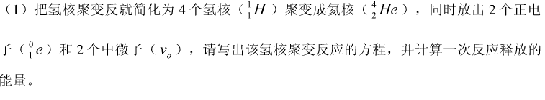
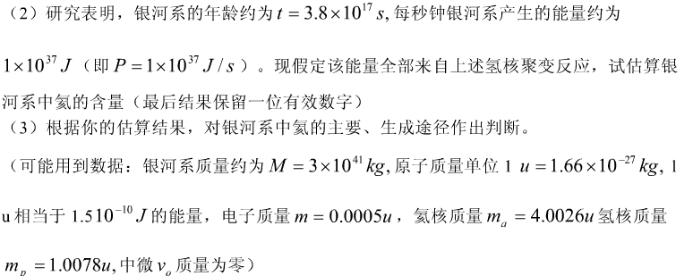
19．（17分）如图所示，顶角=45°，的金属导轨 MON固定在水平面内，导轨处在方
向竖直、磁感应强度为 B的匀强磁场中。一根与 ON垂直的导体棒在水平外力作用下以
恒定速度 0 v 沿导轨 MON向左滑动，导体棒的质量为 m，导轨与导体棒单位长度的电阻
均匀为 r.导体棒与导轨接触点的 a和 b，导体棒在滑动过程中始终保持与导轨良好接
触.t=0时，导体棒位于顶角 O处，求：
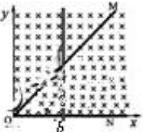
（1）t时刻流过导体棒的电流强度 I和电流方向。
（2）导体棒作匀速直线运动时水平外力 F的表达式。
（3）导体棒在 O～t时间内产生的焦耳热 Q。
（4）若在 to 时刻将外力 F撤去，导体棒最终在导轨上静止时的坐标 x。

物理试题参考答案
一、参考答案：全题 18分.每小题选对的给 3分，错选或不答的给 0分.
1．C 2．A 3．D 4．D 5．C 6．B
二、参考答案：作题 20分，每小题全选对的给 4分,选对但不全的给 2分,错选或不答的
给 0分.
7．AD 8．BC 9．AB 10．BC 11．ABD
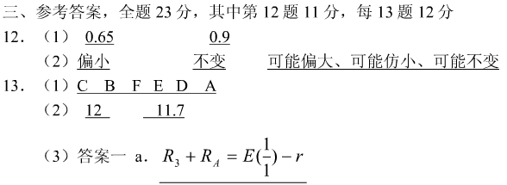
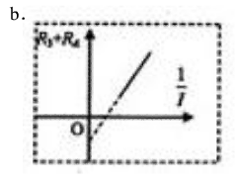
c．直线斜率的倒数
纵轴截距除以斜率
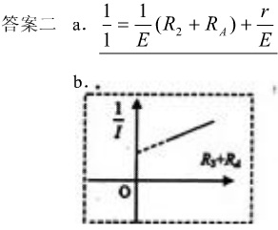
c．直线的斜率
纵轴截距的绝对值与 R_{A} 的差
四、参考答案：
14．（Ⅰ）由万有引力定律和向心力公式得
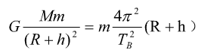………………………………………………①
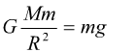………………………………………………②
联立①②得
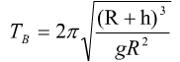   ………………………………………………③
（2）由题意得
❐  ………………………………………………④
由③得
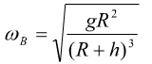 ………………………………………………⑤
代入④得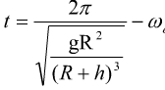
15．（1）S闭合，处于加热状态 ………………………………………………①
S断开，处于保温状态 ………………………………………………②
（2）由于功率公式得
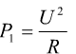………………………………………………③
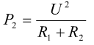 ………………………………………………④
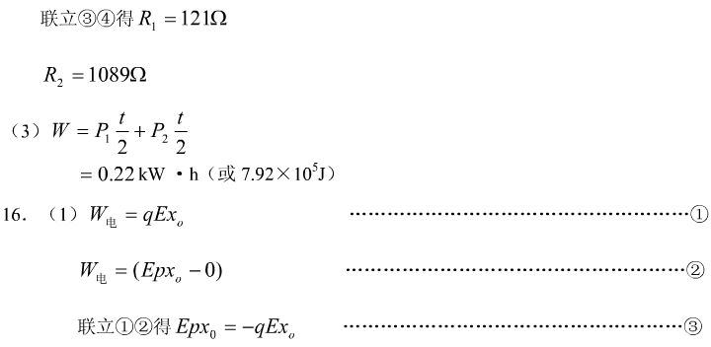
（2）解法一
在带电粒子的运动方向上任取一点，设坐标为 x
由牛顿第二定律可得
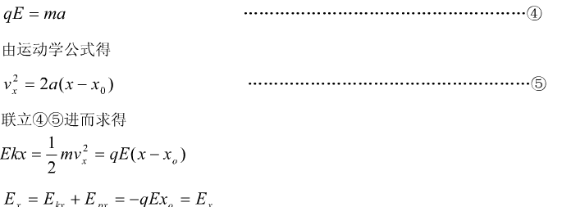   
（2）解法二
在 x轴上任取两点 x1 、x2，速度分别为 v1 、v2
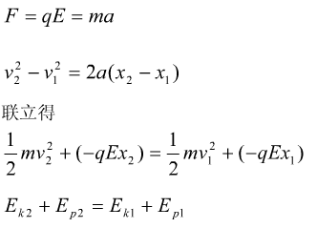 
17．（1）设 A球下落的高度为 h
………………………………………………①
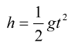 ………………………………………………②
联立①②得
 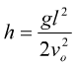………………………………………………③
（2）由水平方向动量守恒得
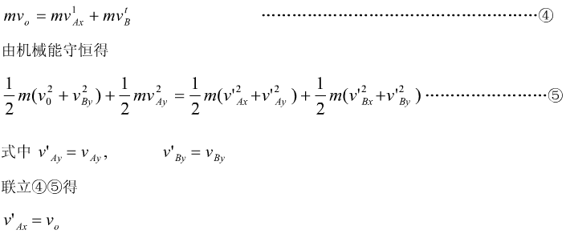
 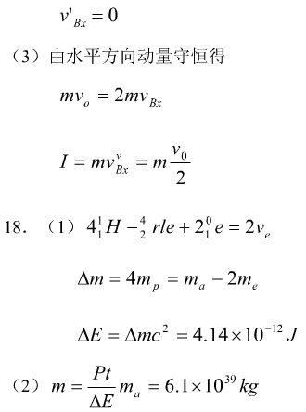
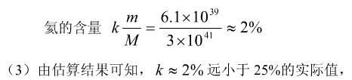所以银河系中的氦主要是宇宙诞生后不久生成的。
